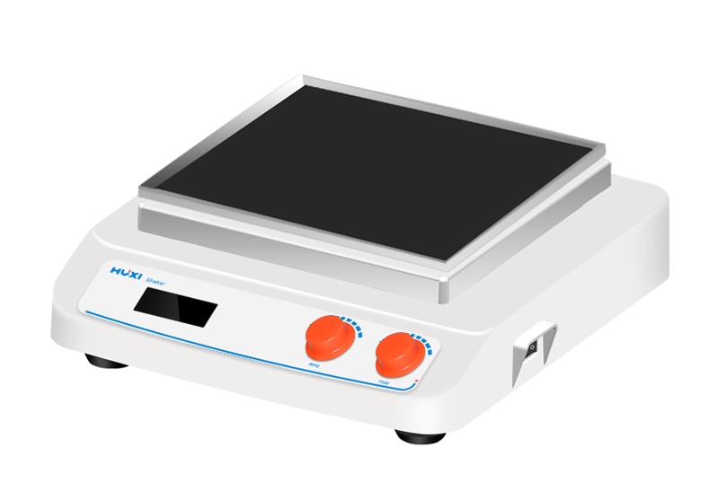
1、产品应用
HTS-X330脱色摇床
HTS系列脱色摇床分广泛用于电泳凝胶的固定，考马斯蓝染色和脱色时的振荡摇晃，硝酸银染色时的固定、染色、显影等，放射自显影实验中X光底片的显影、定影以及电泳转移后，纤维素膜的进一步处理，如分子杂交、抗原体的反应和染色，井可用于细胞培养及细胞膜转移，且可放入低温及恒温箱中使用。

2、产品特点
- 大屏幕液晶显示定时时间、转速操作界面简单易懂；
- 锁定式操作模式，防止误操作；
- 直流无刷电机驱动，噪音低，速度精确，使用寿命长，免保养；
- 软启动，加速均匀，有效避免样品飞溅；
- 模压成型的天然橡胶平台能有效防止不慎流出的酸碱溶液对机器的
腐蚀，且极易清洗清洁；
3、技术参数
型号 | HTS-X330
振荡方式 | 回旋
振幅mm | 8
最大载重量kg | 7.5
电机类型 | 直流无刷电机
电机输入功率 | 35W
电机输出功率 | 25W
速度范围 | 60~400rpm（可选配到500）
速度显示 | LCD
定时功能 | 有
时间设置范围 | 0~99小时59分
电压 | 100~240V,50/60Hz
允许环境温度湿度 | 5~40℃, 80%
仪器尺寸mm | 330*370*130
包装尺寸 mm | 430*390*200
净量 | 8.5kg
毛重 | 10kg
外壳防护等级 | IP21
数据接口 | RS232选配
4、装箱清单
名称 | 数量
主机 | 1台
电源线 | 1根
合格证（含保修卡） | 1份
说明书 | 1份

